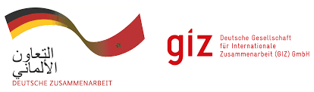

BUREAU DE LA GIZ au MAROC

AVIS D’APPEL D’OFFRES

N° 7000014979

La Deutsche Gesellschaft für Internationale Zusammenarbeit (GIZ) GmbH lance un appel d’offres relatif à la location d’un véhicule SUV de 7 places avec équipements pour le projet GIZ : Promotion des TPME et des Start-Ups basée sur la Technologie (PROTEC).

Si vous êtes intéressés, le dossier d’appel d’offres (DAO) peut être téléchargé depuis les pièces jointes ci-dessous :

